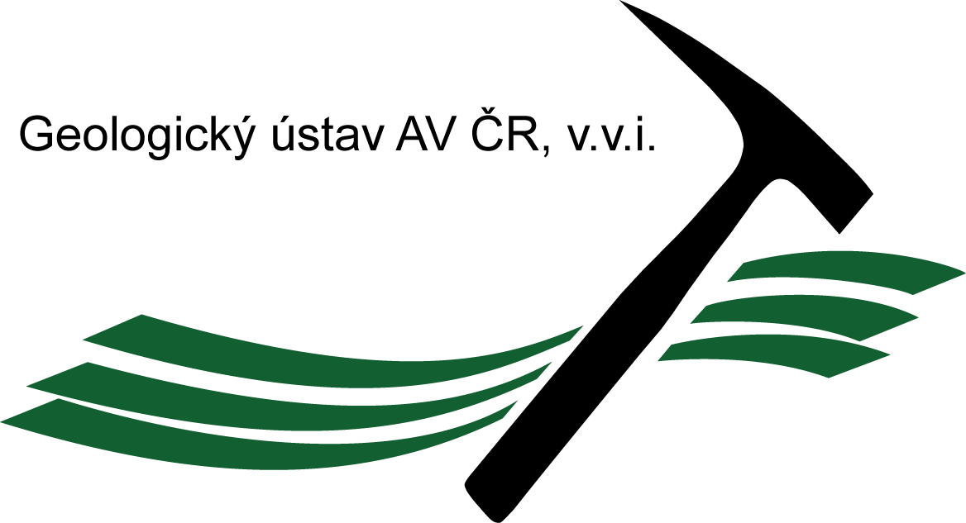G E O L O G I C K Ý Ú S T A V A V Č R, v. v. i.
165 00 Praha 6 - Lysolaje, Rozvojová 269

Popis nabídky práce: Správce/správkyně IT
Alespoň poloviční pracovní úvazek.
Náplň práce:
• Podpora uživatelů VT:
o Řešení běžných problémů s MS Windows, MS Office.
o Řešení běžných problémů s PC hardware a tiskárnami.
o Nastavování NTB a mobilních telefonů pro přístup do Wi-Fi sítě a e-mailu.
• Sestavování počítačů a výměna komponent.
• Instalace SW.
• Vytváření kont uživatelů v systému MS Active Directory/MS Exchange.
• Základní správa PC sítě, uživatelských zařízení.

Požadavky:
• Uživatelská znalost MS Windows a MS Office.
• Základní znalost PC hardwaru, schopnost vyměnit komponenty v PC.
• Základní znalosti počítačových sítí.
Výhodou:
• Znalost sítí a Cisco IOS na úrovni kurzu, resp. certifikát, Cisco Routing and Switching.
• Znalost MS Active Directory, Exchange, Windows Server, práce s Group Policy.
• Znalost Linuxu/FreeBSD. Používáme pro VPN mosty a webový server.
• Znalost HTML a CMS Drupal, který používáme pro webové stránky.
• Znalost jazyka Python, ve kterém jsou napsané některé skripty používané pro správu (generování telefonního vyúčtování ap.).
• Řidičský průkaz skupiny B.
Datum nástupu: Srpen nebo dle dohody.

Mzda: Podle praxe a výše úvazku.

Žádosti o přijetí včetně dokladů o dosaženém vzdělání, životopisu a přehledu o absolvované praxi zasílejte na adresu duskova@gli.cas.cz.
Uveďte prosím i telefonický kontakt.

30. 6. 2017

